V850 Family: Estudo preliminar do processador

Instruções Assembly:

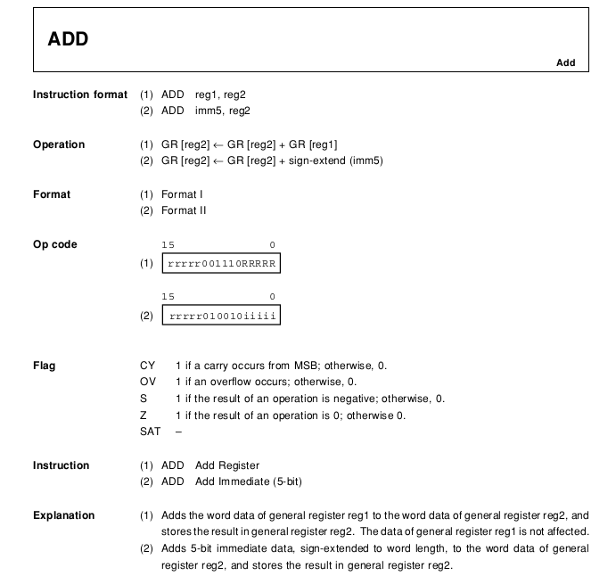

Para a instrução de ADD, são usados dois registradores de uso geral, diferentemente de processadores tipo CISC que utilizam um acumulador. No V850, a instrução é do tipo ADD reg1, reg2, em que reg2←reg2+reg1. Como é uma instrução de ULA, algumas flags são disparadas. Na implementação do processador na disciplina, a flag de Carry é ativada.

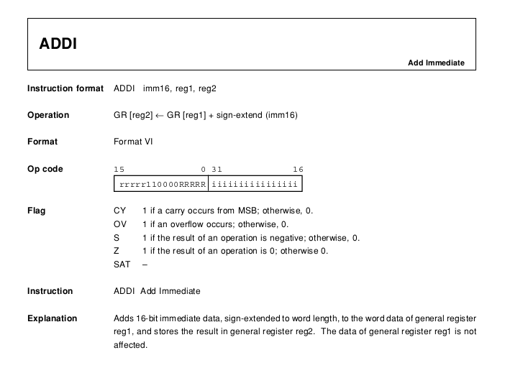

Para a instrução de ADD, são usados dois registradores de uso geral e a constante imediata na instrução. No V850, a instrução é do tipo ADDI imm,reg1,reg2, em que reg2←imm+reg1. Como é uma instrução de ULA, algumas flags são disparadas. Na implementação do processador na disciplina, a flag de Carry é ativada.
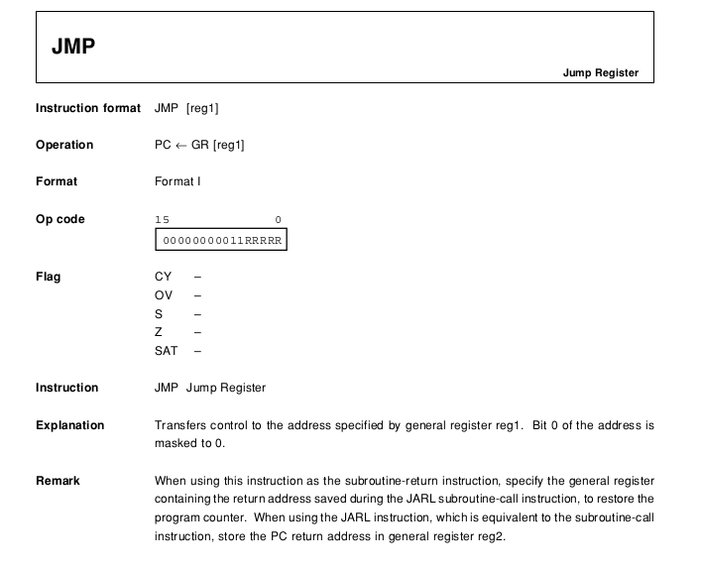

Para a instrução de JMP, é usado apenas um registrador de uso geral que guarda o endereço do salto na ROM. No V850, a instrução é do tipo JMP reg1.

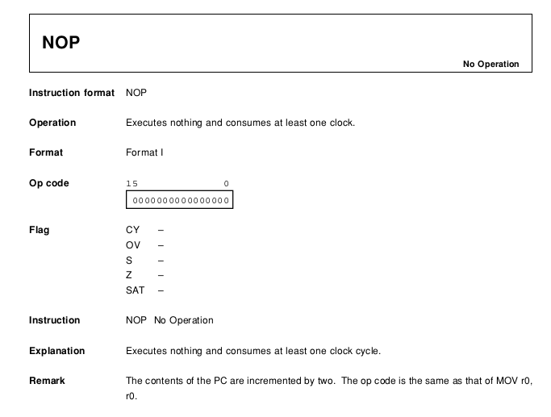

A instrução NOP não faz nada durante o ciclo dos clocks. Na implementação da disciplina, essa instrução faz a operação ADD r0,r0. Como r0 tem o write enable sempre em zero, nenhuma alteração ocorre no processador.
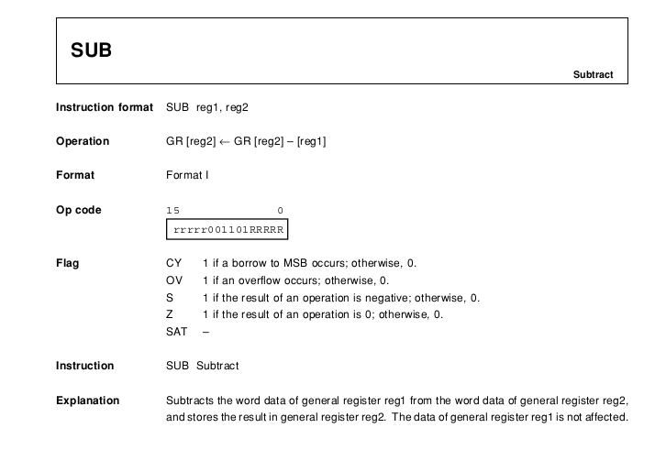

Para a instrução de SUB, são usados dois registradores de uso geral. No V850, a instrução é do tipo SUB reg1,reg2, em que reg2←reg2-reg1. Como é uma instrução de ULA, algumas flags são disparadas. Na implementação do processador na disciplina, a flag de Carry é ativada.

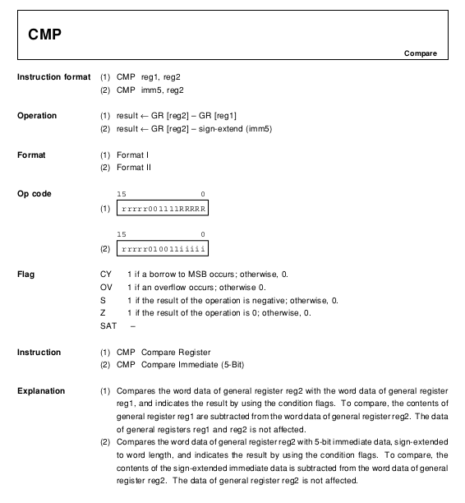
Para a instrução CMP, são usados dois registradores de uso geral. No V850, a instrução é do tipo CMP reg1,reg2, em que a seguinte operação é feita: reg2-reg1. Com isso, as flags que indicam operações na ULA são ativadas. Essa função deve ser chamada antes de se realizar um salto condicional (próxima função).

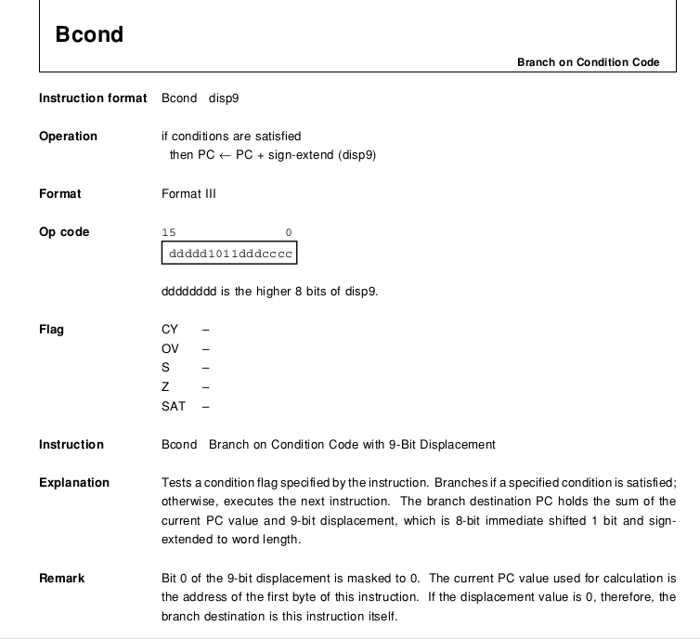

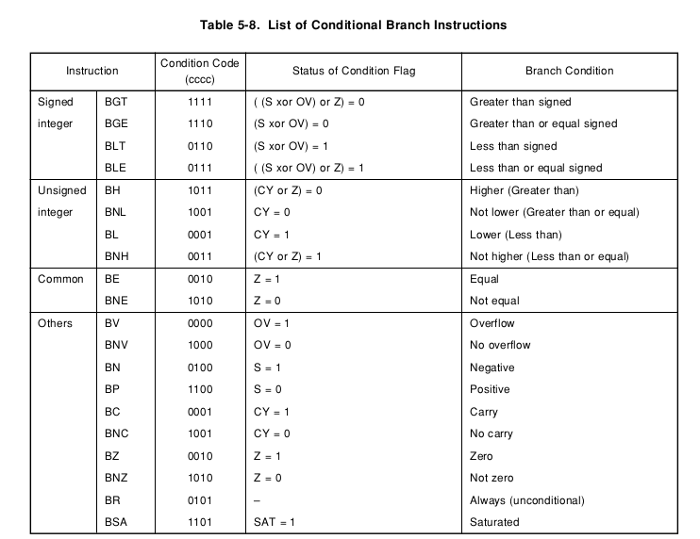

A instrução de salto condicional implementada é BLT. Antes da chamada da função, é necessário chamar a instrução CMP. Caso a flag de carry esteja em 1 por causa da chamada de CMP reg1,reg2, reg1<reg2.
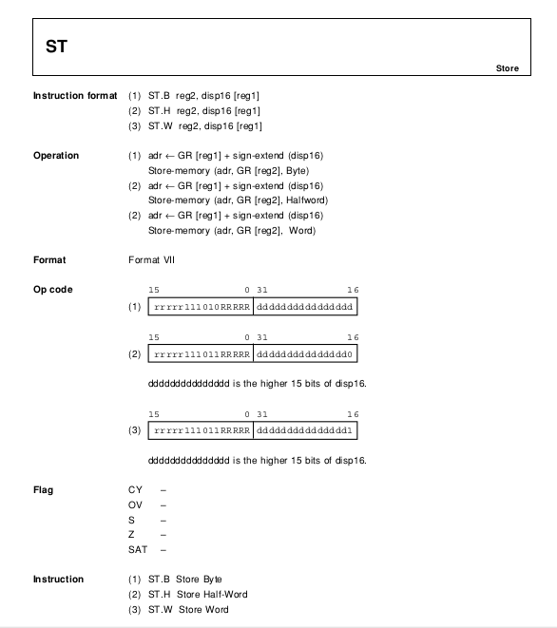

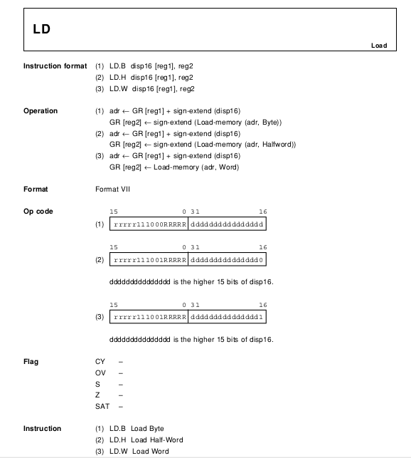

O formato das instruções, bem como os opcodes, são mostrados abaixo (cada instrução tem o tamanho de 16 bits, para facilitar a escrita, inst[x:y] é o formato para explicitar o limite dos bits utilizados em cada etapa, sendo x o MSB e y , LSB).

nop
opcode=0000 (inst[15:12])
restante=000000000000 (inst[11:0])

addi imm,reg1,reg2
opcode=0001 (inst[15:12])
reg1= (inst[11:9])
reg2= (inst[8:6])
imm= (inst[5:0])

add reg1,reg2
opcode=0010 (inst[15:12])
reg1= (inst[11:9])
reg2= (inst[8:6])
restante= 000000 (inst[5:0])

jmp reg1
opcode=0011 (inst[15:12])
reg1= (inst[11:9])
restante= 000000 (inst[8:0])

cmp reg1,reg2
opcode=0100 (inst[15:12])
reg1= (inst[11:9])
reg2= (inst[8:6])
restante= 000000 (inst[5:0])

blt address
opcode= 0101 (inst[15:12])
middle= 000000 (inst[11:7])
address= (inst[6:0]) --relativo

sub reg1,reg2
opcode=0110 (inst[15:12])
reg1= (inst[11:9])
reg2= (inst[8:6])
restante=000000 (inst[5:0])

st.w reg2, imm(r1)
opcode=0111 (inst[15:12])
reg1=(inst[11:9])
reg2=(inst[8:6])
imm=(inst[5:0])

lw imm(r1), r2
opcode=1000 (inst[15:12])
reg1=(inst[11:9])
reg2=(inst[8:6])
imm=(inst[5:0])

Nota: o registrador x0 armazena a constante 0, sendo que ele não pode ser alterado. Além disso, o processador, até o presente momento, funciona com 4 clocks por instrução, sendo eles:
1º: Fetch
2°: Decode
3°: Execute
4°: Write Back (armazenar valor no registrador)

